PROSEDUR OPERASIONAL BAKU

PENYUSUNAN INSTRUMEN PEMANTAUAN KEGIATAN KETATAUSAHAAN, KERUMAHTANGGAAN DAN PERLENGKAPAN

PASCASARJANA
UNIVERSITAS NEGERI MALANG
2019

PROSEDUR OPERASIONAL BAKU PENYUSUNAN
PENYUSUNAN INSTRUMEN PEMANTAUAN KEGIATAN KETATAUSAHAAN, KERUMAHTANGGAAN DAN PERLENGKAPAN
PASCASARJANA
UNIVERSITAS NEGERI MALANG

KODE DOKUMEN | UPM-PPS . A5. 0002
REVISI | 1
TANGGAL | 1 DESEMBER 2018
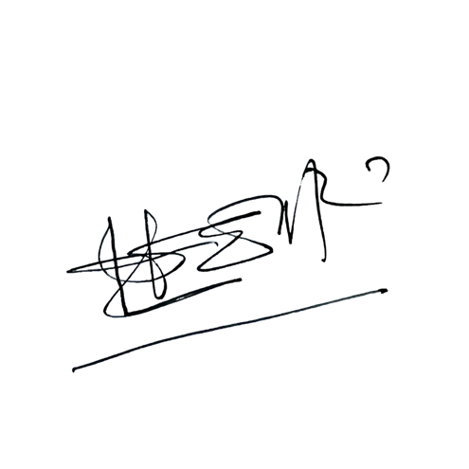  Diajukan oleh | 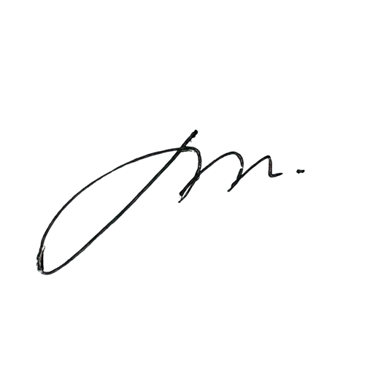  WAKIL DIREKTUR  Prof. Dr. Nurul Murtadho, M.Pd  NIP 196007171986011001
Dikendalikan oleh | Unit Penjamin Mutu  Prof. Dr. Parno, M.Si  NIP 196501181990011001
Disetujui oleh | DIREKTUR  Prof. Dr. Ery Tri Djatmika Rudijanto W.W, MA, M.Si.  NIP. 196106111986011001

PROSEDUR OPERASI BAKU
PENYUSUNAN INSTRUMEN PEMANTAUAN KEGIATAN KETATAUSAHAAN, KERUMAHTANGGAAN DAN PERLENGKAPAN

Dasar Kegiatan
  - Undang-Undang Nomor 20 Tahun 2003 tentang Sistem Pendidikan Nasional (Lembaran Negara Republik Indonesia Tahun 2003 Nomor 78, Tambahan Lembaran Negara Republik Indonesia Tahun 2003 Nomor 4301).
  - Undang-Undang Nomor 12 Tahun 2012 tentang Pendidikan Tinggi (Lembaran Negara Republik Indonesia Tahun 2012 Nomor 158, Tambahan Lembaran Negara Republik Indonesia Tahun 2012 Nomor 5336).
  - Peraturan Pemerintah Nomor 4 Tahun 2014 tentang Penyelenggaraan Pendidikan Tinggi dan Pengelolaan Perguruan Tinggi (Lembaran Negara Republik Indonesia Tahun 2014 Nomor 16, Tambahan Lembaran Negara Republik Indonesia Nomor 5500);
  - Peraturan Menteri Pendidikan dan Kebudayaan Republik Indonesia Nomor 30 Tahun 2012 tentang Organisasi dan Tata Kerja Universitas Negeri Malang (Berita Negara Republik Indonesia Tahun 2012 Nomor 493).
  - Peraturan Menteri Pendidikan dan Kebudayaan Republik Indonesia Nomor 71 Tahun 2012 tentang Statuta Universitas Negeri Malang (Berita Negara Republik Indonesia Tahun 2012 Nomor 1136).
  - Peraturan Menteri Pendidikan Nasional Nomor 53 Tahun 2008 tentang Pedoman Penyusunan Standar Pelayanan Minimum Bagi Perguruan Tinggi Negeri Yang Menerapkan Pengelolaan Keuangan Badan Layanan Umum.
  - Keputusan Menteri Keuangan Nomor 297/KMU.05/2008 tentang Penetapan Universitas Negeri Malang pada Departemen Pendidikan Nasional sebagai Instansi Pemerintah yang Menerapkan Pengelolaan Keuangan Badan Layanan Umum.
  - Surat Keputusan Rektor Nomor 0529/KEP/J36/HK/2003 tentang Tupoksi

Tujuan
Menghasilkan instrumen yang dapat digunakan untuk memantau pelaksanaan kegiatan ketatausahaan, kerumahtanggaan, dan perlengkapan.

Prosedur Kerja

No | Aktivitas | Pelaksana | Waktu | Output
a. Persiapan
1. | Mengumpulkan arsip kegiatan bidang  ketatausahaan, kerumahtanggaan, atau perlengkapan. | - Staf Subbag UBMN | 60 menit | Arsip kegiatan
2. | Mengklasifikasi kegiatan bidang ketatausahaan, kerumahtanggaan,  atau perlengkapan. | - Staf Subbag UBMN | 60 menit | Daftar kegiatan
3. | Mengumpulkan bahan acuan penyusunan instrumen yang terkait  kegiatan bidang ketatausahaan, | - Staf Subbag UBMN | 60 menit | Bahan acuan penyusunan instrumen

No | Aktivitas | Pelaksana | Waktu | Output
 | kerumahtanggaan, atau perlengkapan. |  |  | pemantauan
b. Pelaksanaan
1. | Menyusun konsep instrumen pemantauan kegiatan bidang ketatausahaan, kerumahtanggaan,  atau perlengkapan. | - Kasubbag  - Staf Subbag UBMN | 60 menit | Konsep instrumen pemantauan
2. | Mengkonsultasikan konsep instrumen pemantauan kegiatan kepada atasan. | - Kasubbag  - Kabag | 60 menit | Konsep instrumen  pemantauan
3. | Memperbaiki konsep instrumen pemantauan sesuai revisi atasan. | - Kasubbag  - Staf Subbag UBMN | 60 menit | Konsep instrumen  pemantauan
4. | Mengajukan instrumen pemantauan kepada pimpinan untuk mendapat  persetujuan. | - Kasubbag | 60 menit | Konsep instrumen pemantauan
5. | Mengoreksi dan memaraf instrumen pemantauan kegiatan | - Kabag  - WD II  - Dekan | 60 menit | Instrumen pemantauan
6. | Menyampaikan instrumen pemantauan kepada pihak terkait  untuk aplikasikan. | - Staf Subbag UBMN | 60 menit | Instrumen pemantauan

Hasil Kegiatan
Instrumen pemantauan pelaksanaan kegiatan ketatausahaan, kerumahtanggaan, dan perlengkapan.

Alur Kerja

PENYUSUNAN INSTRUMEN PEMANTAUAN KEGIATAN KETATAUSAHAAN, KERUMAHTANGGAAN DAN PERLENGKAPAN
Staf Subbag  UBMN |  | Kasubbag  UBMN | Kabag Tata  Usaha | WD II | Dekan
Mengumpulkan Menyusun dan konsep/draft
mengklasifikasi instrumen arsip kegiatan pemantauan
bidang ketata kegiatan bidang
usahaan, ketatau-
kerumah- usahaan,
tanggaan, kerumah-
perlengkapan, tanggaan
serta mengum- dan
pulkan bahan perlengkapan acuan bahan
penyusunan instrumen

Mengetik Mengoreksi Mengoreksi dan Mengoreksi dan konsep hasil ketikan memberi memberi instrumen dan meng- masukan masukan pemantauan kosultasikan tentang konsep tentang konsep kegiatan kepada atasan instrumen instrumen
pemantauan pemantauan
kegiatan kegiatan

Memperbaiki Mengajukan Mengoreksi dan Mengoreksi dan Menyetujui dan dan mengetik instrumen memaraf memaraf menanda ulang konsep pemantauan instrumen instrumen tangani instrumen kegiatan pemantauan pemantauan instrumen pemantauan untuk kegiatan kegiatan pemantauan kegiatan mendapatkan kegiatan
sesuai revisi persetujuan atasan
 | Mengirimkan instrumen pemantauan kegiatan kepada pihak terkait untuk diaplikasikan, dan menyimpan arsipnya.

